**Отчет по лабораторной работе №9**



**Тема:**



**Текстовой редактор vi**



**Российский Университет Дружбы Народов**



**Факультет Физико-Математических и Естественных Наук**

*Дисциплина: Операционные системы*

Студент: Алших Маслем Ахмад

Группа: НФИБД-02-20

Москва, 2021г.



**Цель работы**

Познакомиться с операционной системой Linux. Получить практические навыки работы с редактором vi, установленным по умолчанию практически во всех дистрибутивах.

**Последовательность выполнения работы**

1. Ознакомиться с теоретическим материалом.
2. Ознакомиться с редактором vi.
3. Выполнить упражнения, используя команды vi.



**Ход работы:**

**Задание 1. Создание нового файла с использованием vi.**

1. Создал каталог с именем ~/work/os/lab06.
2. Перешел во вновь созданный каталог.
3. Вызвал vi и создал файл hello.sh

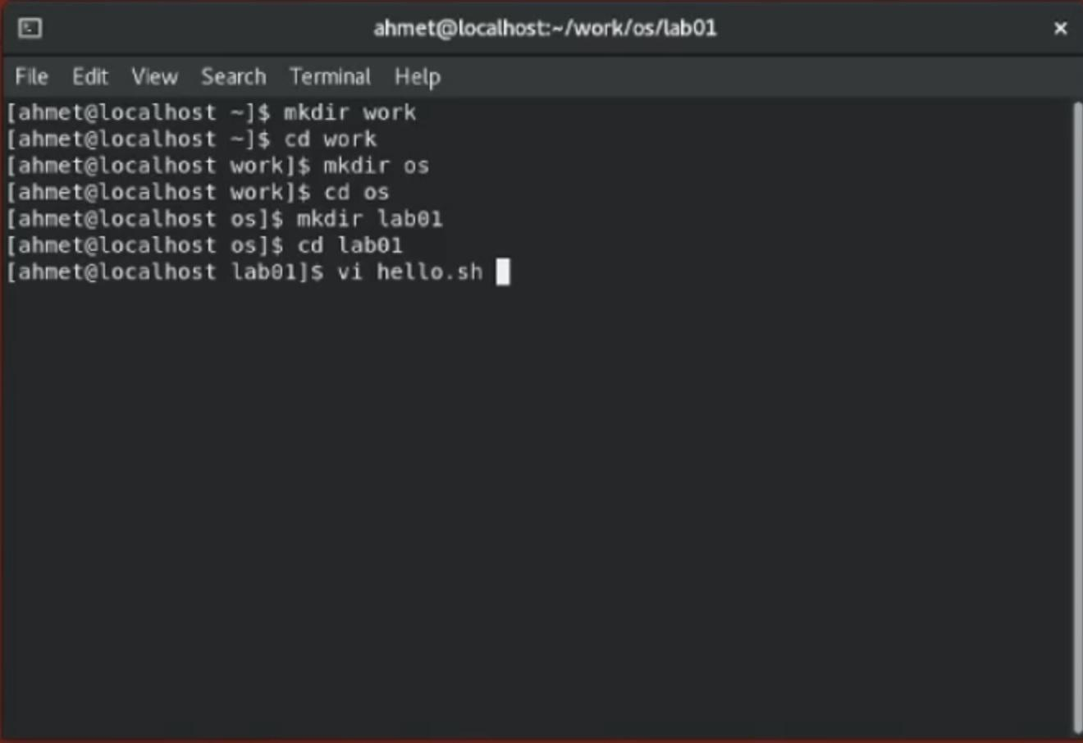

1. Нажав клавишу i, ввел следующий текст:

**!/bin/bash**



HELL=Hello function hello { LOCAL HELLO=World echo $HELLO } echo $HELLO hello

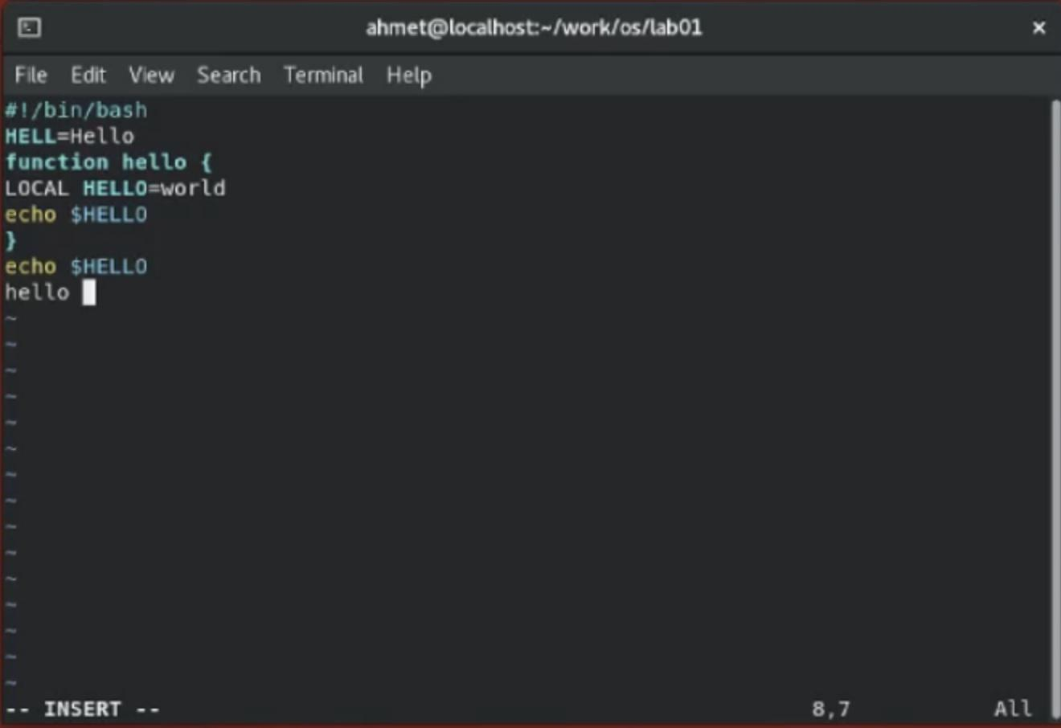

1. Нажав клавишу Esc, перешел в командный режим, после завершения ввода текста.

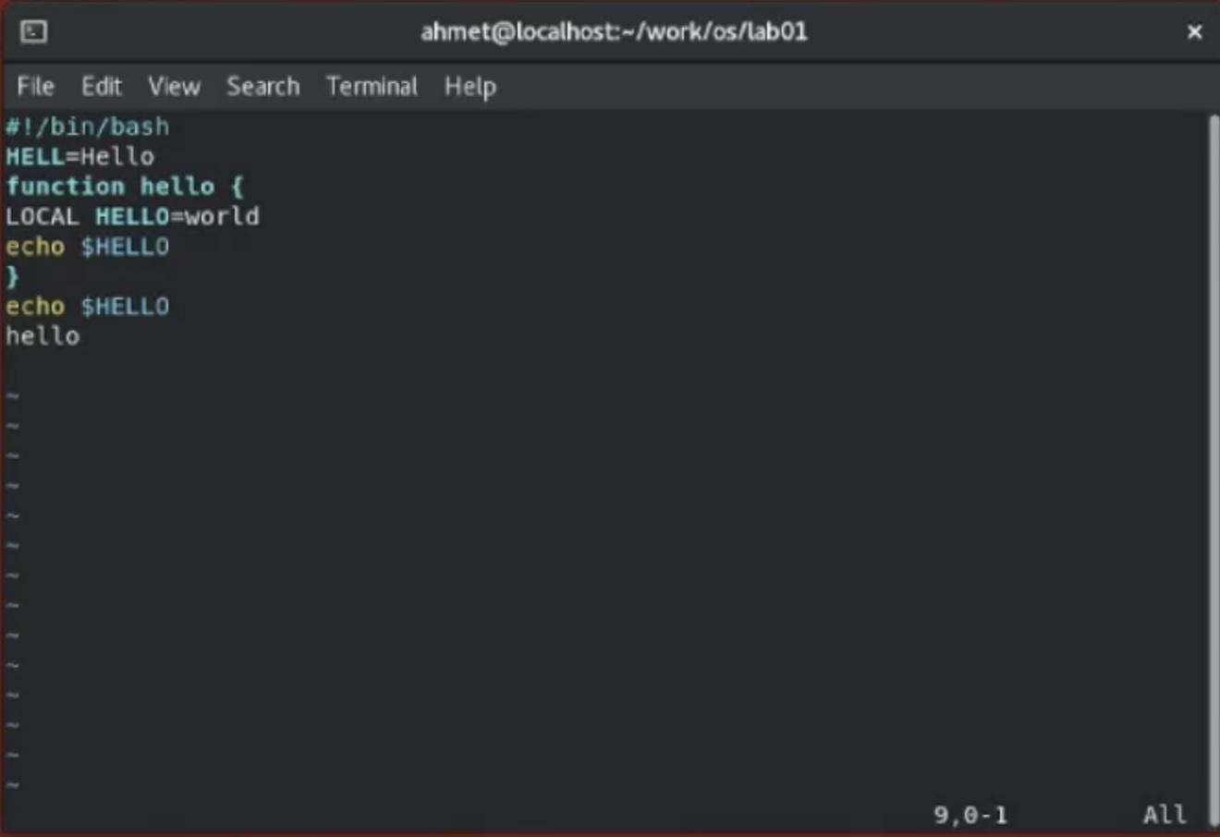

1. Нажал «:» для перехода в режим последней строки и внизу экрана появилось приглашение в виде двоеточия.

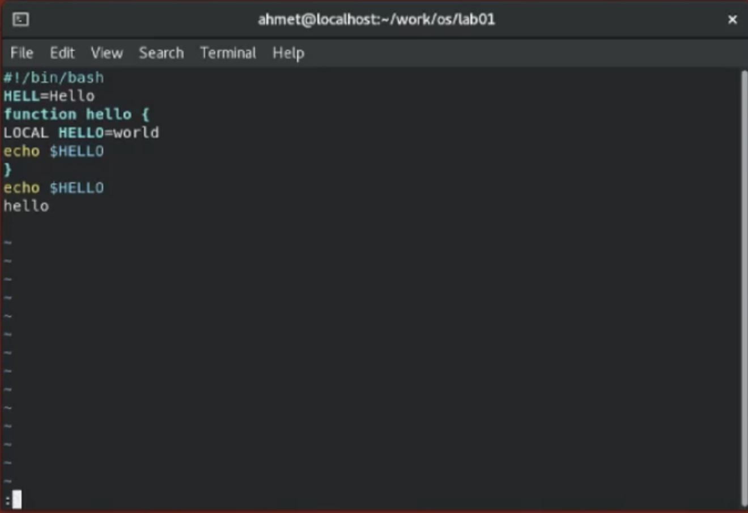

1. Нажал w (записать) и q (выйти), а затем нажал клавишу Enter для сохранения текста и завершения работы.

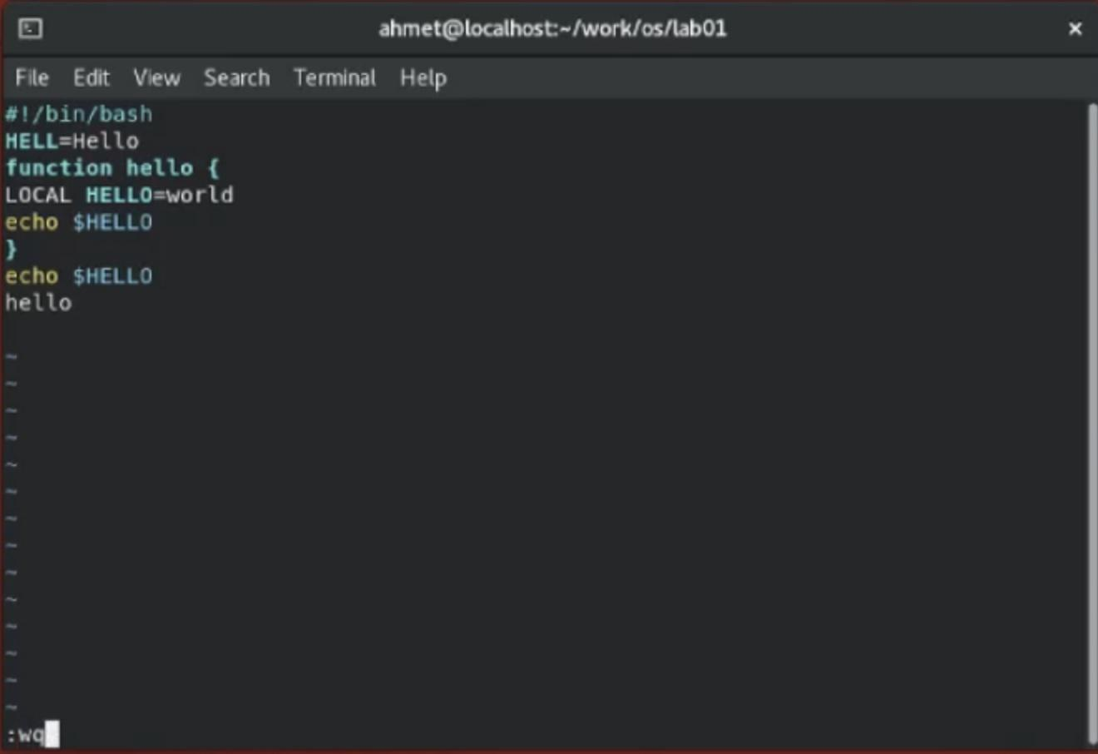

1. Сделал файл исполняемым.



**Задание 2. Редактирование существующего файла.**

1. Вызвал vi на редактирование файла.
2. Установил курсор в конец слова HELL второй строки.

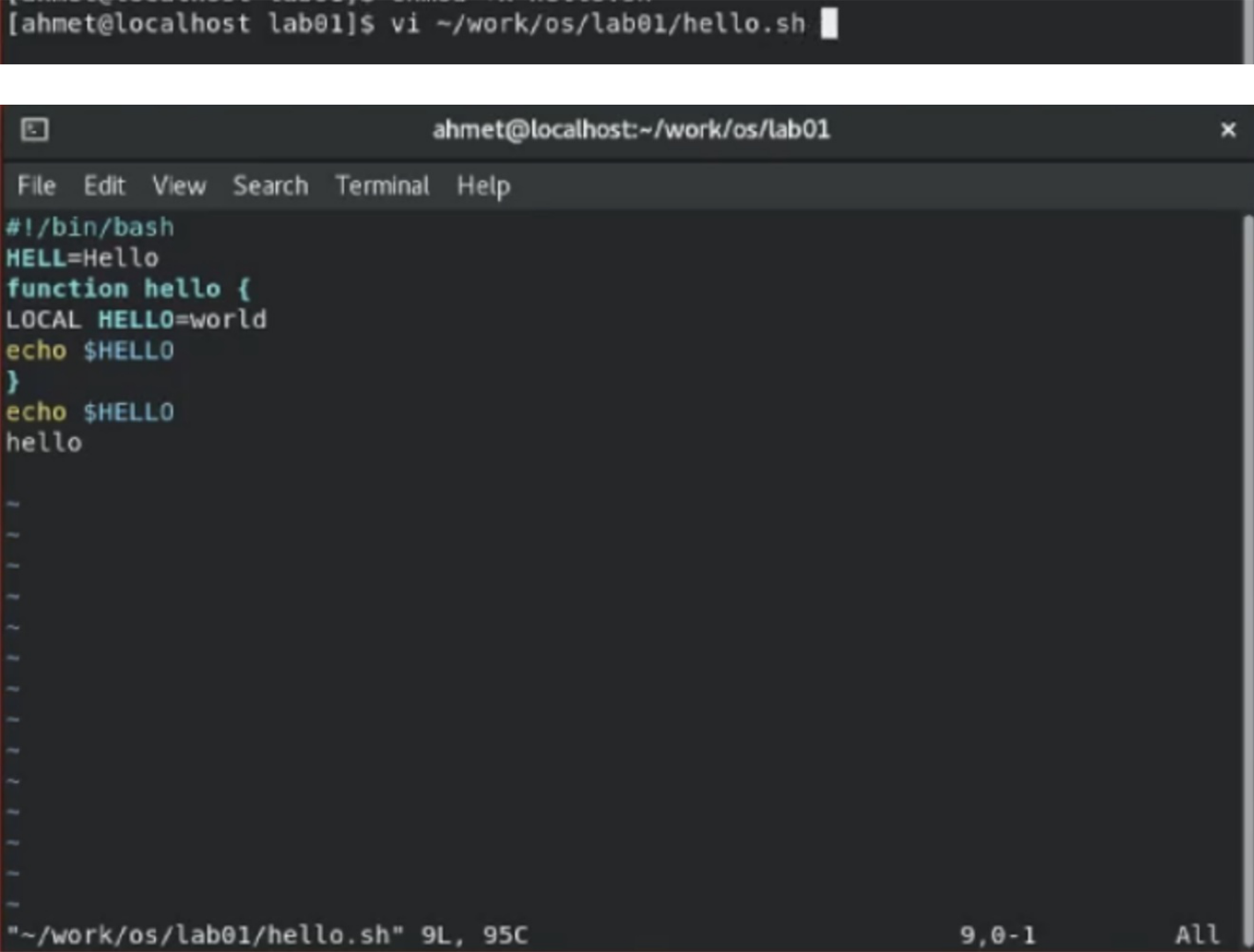

1. Перешел в режим вставки и заменил на HELLO. Нажал Esc для возврата в командный режим.

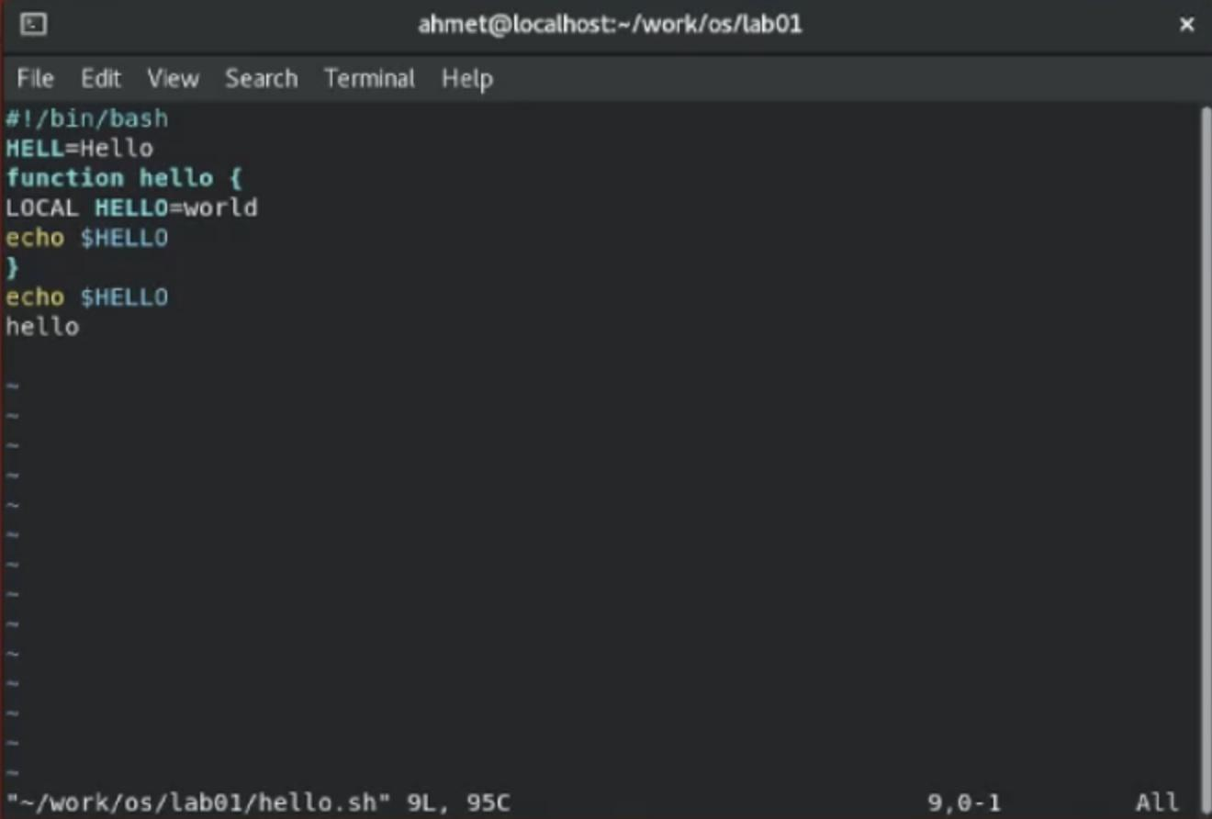

1. Установил курсор на четвертую строку и стёр слово LOCAL.

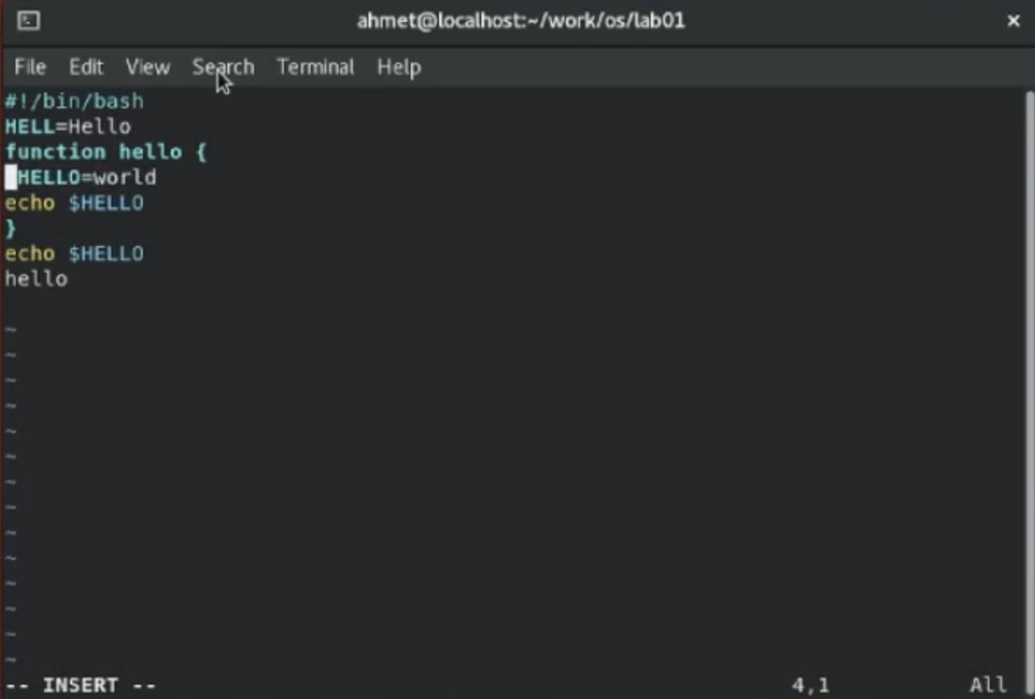

1. Перешел в режим вставки и набрал следующий текст: local, нажала Esc для возврата в командный режим.

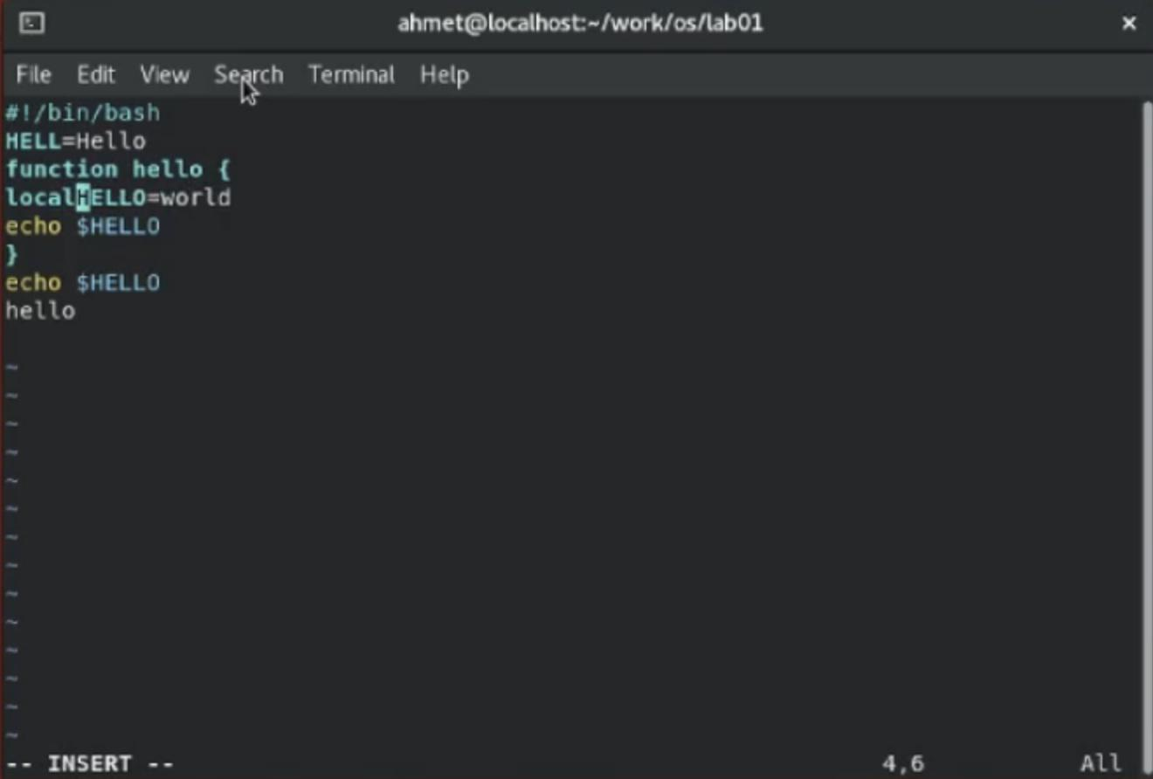

1. Установил курсор на последней строке файла. Вставил после неё строку, содержащую следующий текст: echo $HELLO.

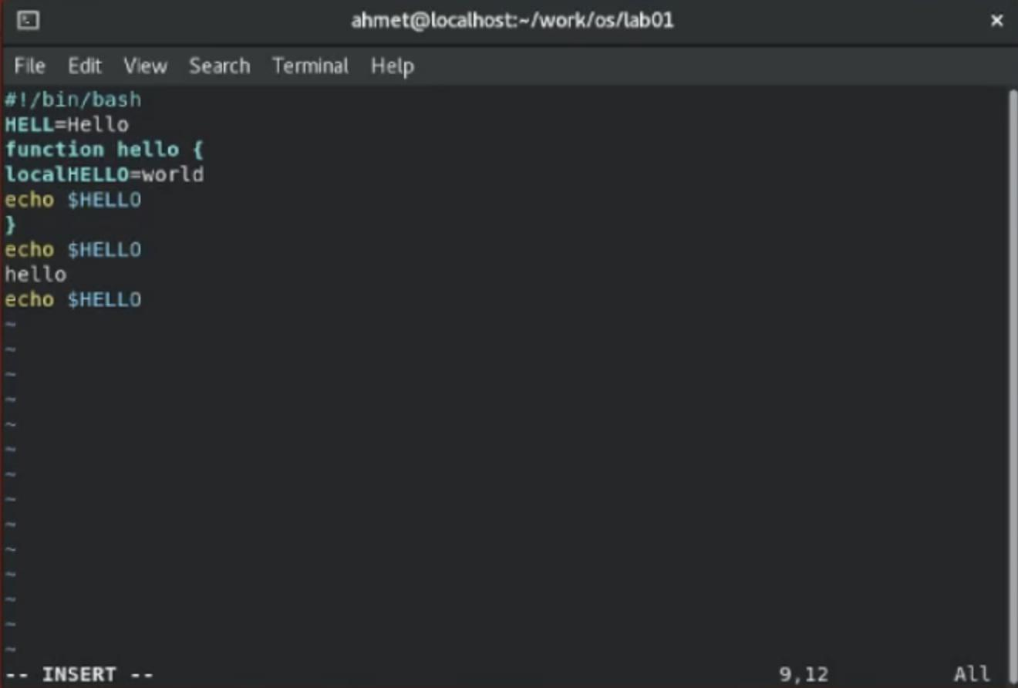

1. Нажал Esc для перехода в командный режим.
2. Удалил последнюю строку.

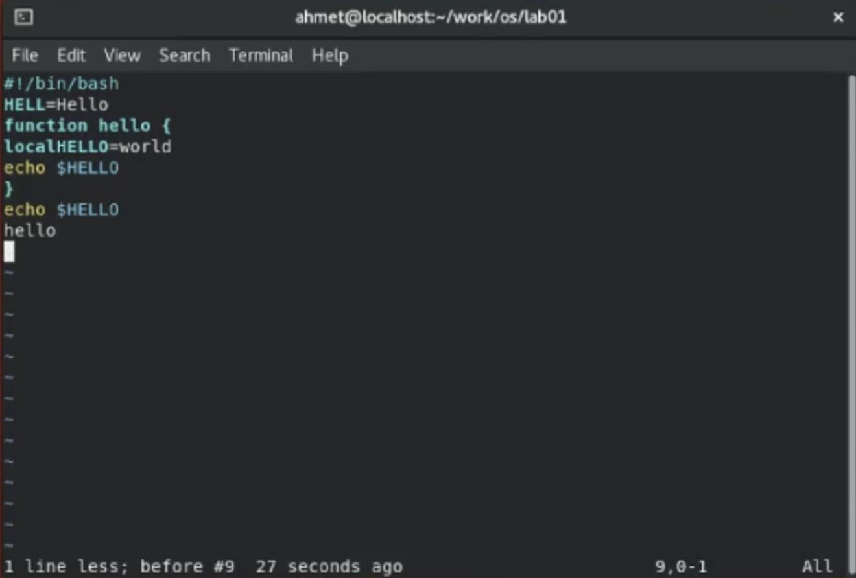

1. Ввел команду отмены изменений u для отмены последней команды.



1. Ввел символ «:» для перехода в режим последней строки. Записал произведённые изменения и вышел из vi.

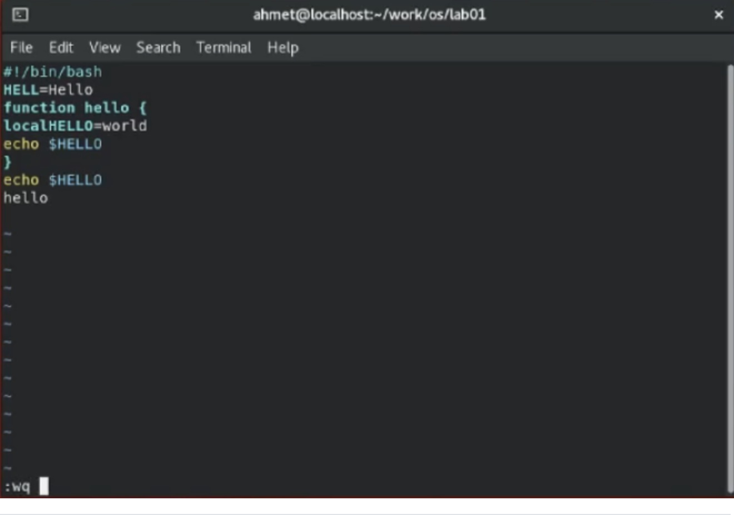

**Вывод**

Познакомился с операционной системой Linux, получил практические навыки работы с редактором vi, установленным по умолчанию практически во всех дистрибутивах.



**Библиография**

[Работа с редактором vi](https://docs.altlinux.org/ru-RU/archive/2.3/html-single/junior/alt-docs-extras-linuxnovice/ch02s10.html)

**Ответы на контрольные вопросы:**



1.Краткая характеристика режимов работы редактора vi: * командный режим — предназначен для ввода команд редактирования и навигации по редактируемому файлу; * режим вставки — предназначен для ввода содержания редактируемого файла; * режим последней (или командной) строки — используется для записи изменений в файл и выхода из редактора.

2. Выйти из редактора, не сохраняя произведённые изменения, можно используя клавиши «:q!» в командном режиме.

3. Краткую характеристика команд позиционирования: * 0 (ноль) — переход в начало строки; * $ — переход в конец строки; * G — переход в конец файла; * n G — переход на строку с номером n.

4. Для редактора vi словом является: пробел; буквы, находящиеся между двумя пробелами.

5. Из любого места редактируемого файла перейти в конец файла можно с помощью клавишы G и курсора вниз, а в начало – курсор вверх.

6. Краткая характеристика основных групп команд редактирования: Вставка текста * а — вставить текст после курсора; * А — вставить текст в конец строки; * i — вставить текст перед курсором; * n i — вставить текст n раз; * I — вставить текст в начало строки. Вставка строки * о — вставить строку под курсором; * О — вставить строку над курсором. Удаление текста * x — удалить один символ в буфер; * d w — удалить одно слово в буфер; * d $ — удалить в буфер текст от курсора до конца строки; * d 0 — удалить в буфер текст от начала строки до позиции курсора; * d d — удалить в буфер одну строку; * n d d — удалить в буфер n строк. Отмена и повтор произведённых изменений * u — отменить последнее изменение; * . — повторить последнее изменение. Копирование текста в буфер * Y — скопировать строку в буфер; * n Y — скопировать n строк в буфер; * y w — скопировать слово в буфер. Вставка текста из буфера * p — вставить текст из буфера после курсора; * P — вставить текст из буфера перед курсором. Замена текста * c w — заменить слово; * n c w — заменить n слов; * c $ — заменить текст от курсора до конца строки; * r — заменить слово; * R — заменить текст. Поиск текста * / текст — произвести поиск вперёд по тексту указанной строки символов текст; * ? текст — произвести поиск назад по тексту указанной строки символов текст.

7. Чтобы заполнить строку символами $ можно использовать клавиши ni(вставить текст n раз).

8. Отменить некорректное действие, связанное с процессом редактирования, можно с помощью клавиши «.».

9. Характеристика основных групп команд режима последней строки: Копирование и перемещение текста * : n,m d — удалить строки с n по m; * : i,j m k — переместить строки с i по j, начиная со строки k; * : i,j t k — копировать строки с i по j в строку k; * : i,j w имя-файла — записать строки с i по j в файл с именем имя-файла. Запись в файл и выход из редактора * : w — записать изменённый текст в файл, не выходя из vi; * : w имя-файла — записать изменённый текст в новый файл с именем имяфайла; * : w ! имя-файла — записать изменённый текст в файл с именем имяфайла; * : w q — записать изменения в файл и выйти из vi; * : q — выйти из редактора vi; * : q ! — выйти из редактора без записи; * : e ! — вернуться в командный режим, отменив все изменения, произведённые со времени последней записи.

10. Определить, не перемещая курсора, позицию, в которой заканчивается строка, можно используя клавишу $ (переход в конец строки).

1. Опции редактора vi позволяют настроить рабочую среду. Для задания опций используется команда set (в режиме последней строки): * : set all — вывести полный список опций; * : set nu — вывести номера строк; * : set list — вывести невидимые символы; * : set ic — не учитывать при поиске, является ли символ прописным или строчным. Если вы хотите отказаться от использования опции, то в команде set перед именем опции надо поставить no. 12. Определить режим работы редактора vi можно по последней командной строке. 13. Взаимосвязь режимов работы редактора vi: «Командный режим» - «Режим вставки» \ / «Режим командной строки»